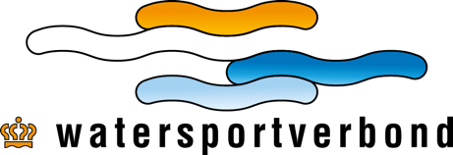

Mededeling aan deelnemers

Evenement: __________________

Organiserende Autoriteit: __________________

Datum: __________________

Het Watersportverbond verleent conform regel 70.5(a) RvW toestemming, met inachtneming van de bepaling van het Watersportverbond bij RvW 70.5, om het recht om in Hoger Beroep te gaan te ontzeggen bij de kwalificatiewedstrijden van dit evenement. De toestemming is onder voorwaarde dat de voorzitter en minimaal 1 lid van de jury een Nationaal of Internationaal erkende Judge zijn.

Deze toestemming geldt alleen voor incidenten tijdens de kwalificatiewedstrijden van het evenement. Het recht van hoger beroep is niet ontzegd voor incidenten tijdens andere wedstrijden dan de kwalificatiewedstrijden.

Op grond van de bepaling van het Watersportverbond onder RvW 70.5 moet deze toestemming getoond worden op het officiële mededelingenbord van het evenement.

